令和６年１０月３１日

居宅介護支援事業所

地域包括支援センター　各位

京都市下京老人デイサービスセンター

施　設　長　　坂　本　　健

**インスタグラム開設のお知らせ**

秋冷の候、皆様におかれましては益々ご清祥のこととお慶び申し上げます。

平素は下京老人デイサービスセンターをご利用賜り、厚く御礼申し上げます。

さて、この度、当センターのインスタグラム（以下、インスタ）を開設いたしました。これによりデイサービスでの日頃のご様子やイベント状況などを載せていく予定です。

インスタをされている方は、下記ＵＲＬ等よりどうぞご覧ください。

今後とも当センターをよろしくお願い申し上げます。

記

URL： https://www.instagram.com/simogyouday/

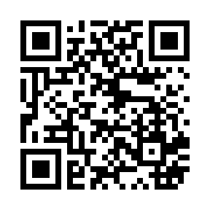

**※よろしければ「いいね」、「フォロー」よろしくお願いします。**